|  |  |  |
| --- | --- | --- |
|  | УНИВЕРЗИТЕТ У НОВОМ САДУ  **ФАКУЛТЕТ ТЕХНИЧКИХ НАУКА У НОВОМ САДУ** |  |

Nikola Bogdanović, PR114-2018

Nikola Jovin, PR75-2016

**Replikator servis**

Razvoj elektroenergetskog softvera

- Primenjeno softversko inženjerstvo (OAS) -

Novi Sad, 16.05.2021.

SADRŽAJ

1. UVOD
2. DIZAJN
3. SCENARIO RADA

# Uvod

*Replicator* predstavlja servis za komunikaciju između dve softverske komponente, *writer* i *reader.*

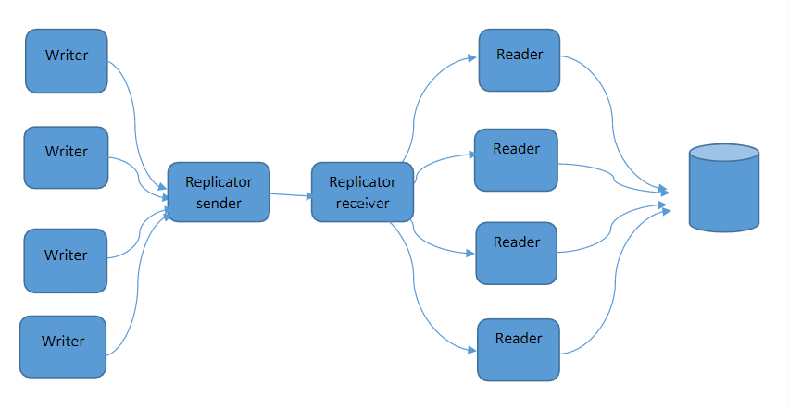

Slika 1. Arhitektura replicator servisa

# Dizajn

U aplikaciji su definisane četiri ključne komponente:

1. *Writer*
2. *Reader*
3. *Replicator sender*
4. *Replicator receiver*

*Writer* predstavlja softversku komponentu koja šalje nove podatke. *Writer* upisuje podatke u *replicator sender* komponentu svake dve sekunde. Podaci koji se upisuju mogu biti: *code* i *value*. U sistemu može postojati veći broj *writer* komponenti.

*Replicator* čine dve softverske komponente: *Replicator sender* i *Replicator receiver.*

*Replicator* prima podatke od *writer* komponente, zatim ih interno smešta u *sender* komponentu, koja će te podatke proslediti *receiver* komponenti. *Replicator* primljene podatke privremeno čuva kod sebe pre slanja. Replicator receiver komponenta radi sa svojom internom strukturom – *CollectionDescription (CD)*. U zavisnosti od *dataset*-a, *receiver* komponenta prosleđuje te podatke odgovarajućoj *reader* komponenti.

*Reader* jeste komponenta koja služi za skladištenje pristiglih podataka u određenu bazu. Postoji ukupno četiri *reader* komponente u sistemu koje rade sa svojim *dataset*-om. *Reader* pored toga služi za čitanje podataka iz baze.

# Scenario rada

Writer komponenta šalje podatke na svake 2 sekunde Load Balancer komponenti i može da inicira paljenje novih Writerai gašenje postojećih Writera.

Replicator sender prima podatke od Writera i smešta ih kod sebe u bafer. Podaci se iz bafera skidaju i šalju Replicator receiver komponenti na obradu.

Replicator receiver komponenta prima sadržaj od Replicator sender komponente i pakuje taj sadržaj u svoju internu strukturu –CD. Replicator receiver komponentatreba da vodi računa o dataset-u prilikom obrade, da se podaci pakuju u određeni dataset. Replicator receiver inicira slanje Reader komponenti samo kad je dataset popunjen, da su obe vrednosti u strukturi pre snimanja u bazu.

Reader komponenta treba da proveri da li dobijeni podaci treba da budu upisanu u bazu. Uslov da se podatak upiše u bazu je da izlazi iz Deadband-a.Deadband predstavlja uslov da li je potrebno podatak upisati u bazu.Deadband iznosi 2% i to znači da ukoliko pristigli podatak, već postoji u bazi, ukoliko je njegova nova vrednost različita više od 2% od stare vrednosti, tada će biti upisana nova vrednost. Ukoliko nova vrednost ne izlazi iz okvira od 2% od stare vrednosti tada nova vrednost ne treba da bude upisana u bazu.Jedini izuzetakiz Deadband-a je Code –CODE_DIGITAL, za ovaj Code se uvek upisuje prosleđena vrednost i ne proverava se Deadband.

Prilikom upisa podatka u bazu, Reader komponenta će generisati timestamp sa vremenom upisa tog podatka, i timestamp takođe treba da bude upisan u bazu zajedno sa podatkom koji se upisuje.

Reader komponenta radi dobavljanje poslednjih vrednosti izabranih Code-ova.Reader komponenta treba da iščita istorijske vrednosti po vremenskom intervalu za traženi Code.Implementirati Logger, koji će beležiti sve aktivnosti koje se dešavaju u komponentama.